|  |  |
| --- | --- |
| Hva vet vi om meitemarken nå? | |
| Jeg vet____ | fordi…….. |

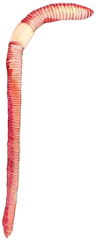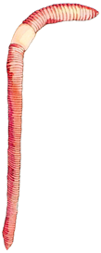Diskusjonsark